点击文章左上角头像处红色“订阅”可以免费订阅

你所自豪的国民、人民军队，
可能正是镇压你的暴力机器：
评美国洛杉矶“骚乱”
曾经的苏联红军，是世界历史上第一支无产阶级的军队，是苏联人民的军队，是全世界无产阶级为之神往的人民军队。不仅仅是苏联人民为之自豪，全世界的无产阶级都曾经为之自豪。
美军是世界第一，相信这没有什么太大的分歧（局部区域优势不一定是第一），美国人民也为这支保卫美国的军队感到自豪。
对了，美军序列里，还有一个特殊部队——国民警卫队。按照字面理解，这是美国人民的军队，也算是人民军队了——字面上。
但，就是这样的一支“国民”军队——“国民警卫队”，这几天正在美国洛杉矶市“警卫”着美国人民——镇压抗议示威的美国人民。
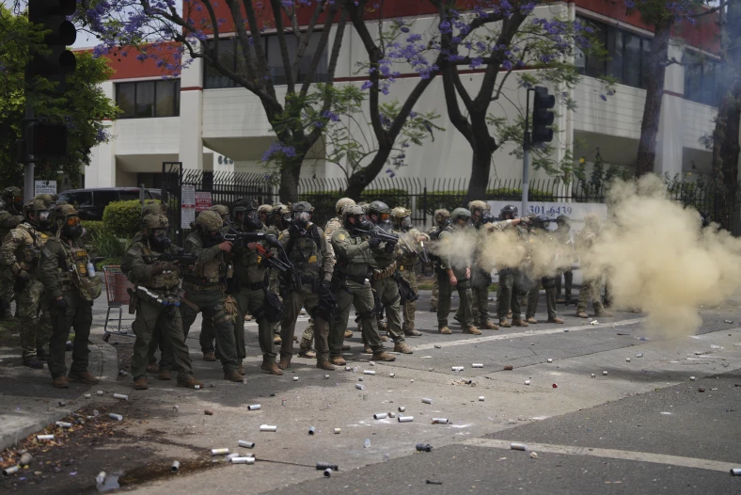
《联合早报》2025年6月8日《特朗普政府部署数千名国民警卫应对洛杉矶示威》：
【美国总统特朗普下令部署2000名国民警卫，应对洛杉矶地区反对移民当局突击执法的抗议活动。
法新社报道，美国海关和移民执法局（ICE）执法人员星期五（6月6日）在洛杉矶地区开展突击行动，逮捕数十名移民。此次强硬执法引发连续两天的示威，集会者与安全人员发生冲突，形势逐渐升级。
白宫新闻秘书莱维特星期六（7日）在一份声明中说，总统特朗普当晚签署一份备忘录，部署2000名国民警卫，在示威区域解决持续恶化的违法行为。
声明说：“特朗普政府对犯罪和暴力行为采取零容忍政策，尤其当这些暴力行为针对履行职责的执法人员时。”】
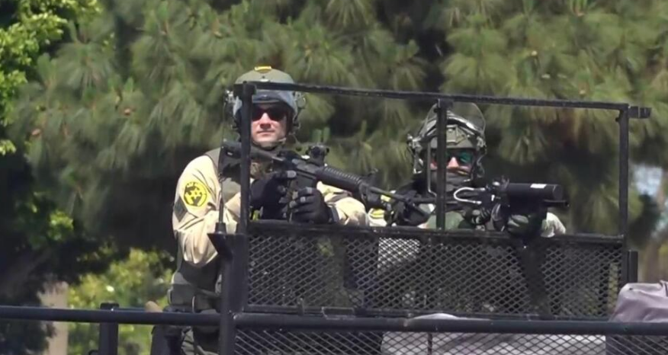
《联合早报》2025年6月9日《300名国民警卫部署洛杉矶特朗普誓捉拿“暴力分子”》：
【新华社报道，美国北方司令部星期天（6月8日）在社媒发文说，来自加利福尼亚州国民警卫队第79步兵旅的300名士兵，已部署到洛杉矶地区的三处地点，以保护联邦机构和人员的安全。】
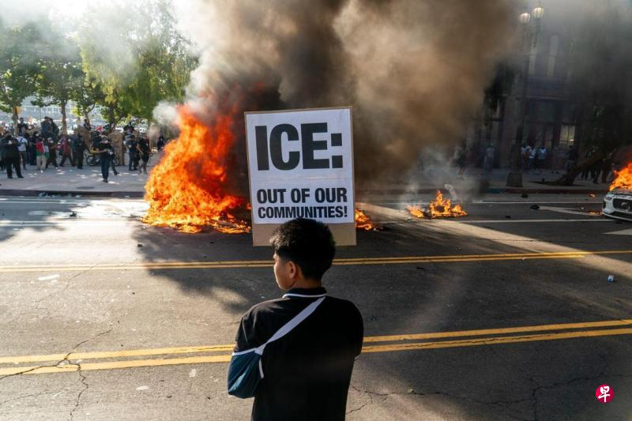
随着抗议示威的加剧，特朗普又下令海军陆战队开赴洛杉矶市进行镇压。
《联合早报》2025年6月10日《美军动员现役部队700名海军陆战队员准备开进洛杉矶》：
【美国特朗普政府不顾加利福尼亚州政府的反对，将武力升级，知情人士称，五角大楼准备将约700名现役海军陆战队员开进洛杉矶，增援国民警卫队应对当地的抗议活动。】
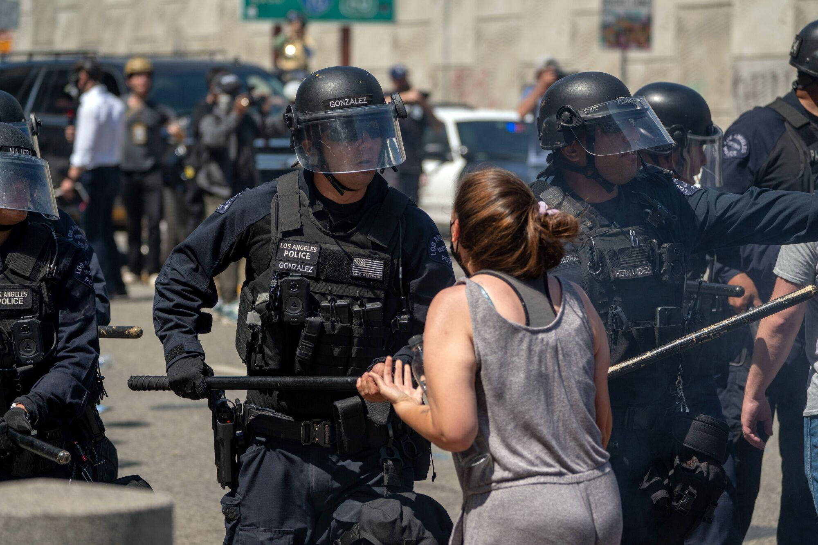
6月8日，抗议者在洛杉矶的示威活动中与执法人员对峙。（彭博社）
有意思的是，美国政府竟然说抗议示威者有“报酬”。
《央视新闻》2025年6月10日《美国土安全部长：洛杉矶抗议活动“十分专业”示威者有报酬》：
【当地时间6月9日，美国国土安全部长诺姆在接受美国福克斯新闻网的采访时表示，洛杉矶的抗议活动进行得“十分专业”，示威者得到了报酬。但诺姆并未提供任何证据。
诺姆表示，抗议活动的参与者是有组织的，他们在人群和抗议活动中互相发出信号以煽动暴力，这是“专业行动”。
诺姆还表示，执法人员9日在洛杉矶追捕了400至500名目标，他们都是洛杉矶帮派的已知成员。这些帮派多年来一直在伤害民众，而加州州长纽森对此却无动于衷。】
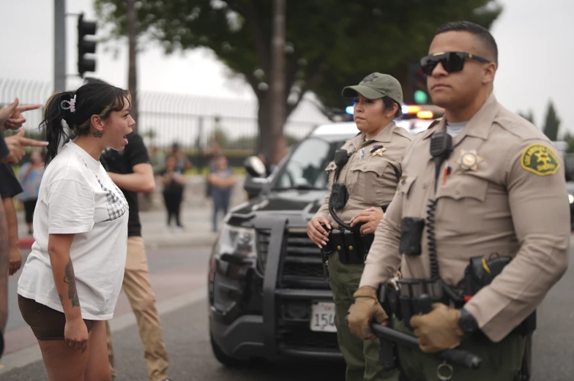
“暴徒，受指使，有组织，领报酬”，这措辞，是不是似曾相识？
鲁迅先生在《记念刘和珍君》记述过这个套路：
【我在十八日早晨，才知道上午有群众向执政府请愿的事；下午便得到噩耗，说卫队居然开枪，死伤至数百人，而刘和珍君即在遇害者之列。但我对于这些传说，竟至于颇为怀疑。我向来是不惮以最坏的恶意，来推测中国人的，然而我还不料，也不信竟会下劣凶残到这地步。况且始终微笑着的和蔼的刘和珍君，更何至于无端在府门前喋血呢？
然而即日证明是事实了，作证的便是她自己的尸骸。还有一具，是杨德群君的。而且又证明着这不但是杀害，简直是虐杀，因为身体上还有棍棒的伤痕。
但段政府就有令，说她们是“暴徒”！
但接着就有流言，说她们是受人利用的。】
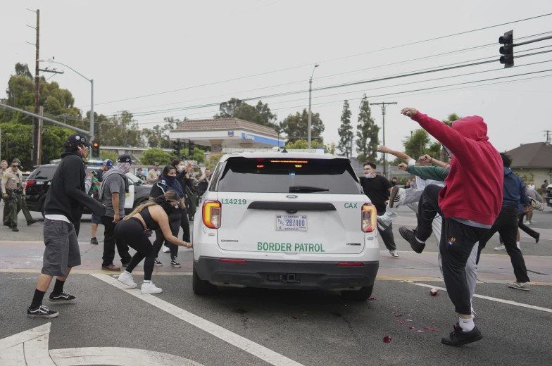
有人说，美国的这次执法对象是“非法移民”，不是美国人民。
那我们再看看，同样的洛杉矶，在1992年的暴动。根据维基百科：
【1992年洛杉矶暴动（英语：1992LosAngelesriots，又称1992年洛杉矶内乱），主要指1992年于美国加州南部大城洛杉矶市爆发的一系列动乱，导火线为该年4月29日当地陪审团宣判四名被控“使用过当武力”的警察无罪释放，导致上千名对此判决不满的非裔与拉丁裔上街抗议，最终引发一连串暴动，波及包括亚裔（特别是韩裔）在内的各社群。系争判决为三名欧洲裔白人警察和一名拉丁裔白人警察殴打涉及交通违规事件的一名黑人罗德尼·金。根据事后统计，整起内乱造成各方约10亿美元的财产损失，并有63人于暴动中死亡，数千人受轻重伤，震惊全球。
......
暴动事件主要集中于洛杉矶中南部。随后国民警卫队宣布宵禁并尝试控制局势，最后在美国陆军的介入之下平息了整起暴动。】
最有意思的是，1992年的洛杉矶暴动被镇压后，联邦陪审团重新宣判，警察有罪——“骚动结束后，联邦陪审团裁定“过当武力”案中两名警察有罪。”（维基百科）
还有人说，这次抗议示威人群破坏了当地的秩序，损坏了国家财产，这是违法行为，镇压得对。
真是这样吗？
所谓的违法，不过是统治阶级套在人民头上的枷锁罢了——所有的法是维护统治阶级利益的——只允许我抓捕你，不许你破坏。
我们看看66年前的艾森豪威尔是如何运用“法律”镇压美国人民的。
《人民日报》1959年1月8日第6版《艾森豪威尔搬出反劳工法镇压美国码头工人罢工》
【据新华社7日讯 纽约消息：美国总统艾森豪威尔6日引用臭名远扬的塔夫脱—哈特莱反劳工法，公开出面，破坏和镇压美国东海岸十万码头工人的大罢工。
艾森豪威尔借口码头工人罢工“损害（美国）国家健康和安全”，悍然干涉罢工。他已经根据塔夫脱—哈特莱法指定一个三人委员会对码头工人罢工进行所谓“调查”，作为运用这个法律镇压罢工的第一步。他打算本月内接到这个委员会的所谓“调查报告”后，就命令法院勒令码头工人复工八十天，以此剥夺工人罢工权利，迫使码头工人屈服。
据西方通讯社透露，艾森豪威尔的这一行动，是他打算援用塔夫脱—哈特莱法来镇压已坚持近三个月的美国五十万钢铁工人大罢工的先声。白宫新闻秘书哈格蒂6日也引用艾森豪威尔的话说，美国总统认为目前美国钢铁工人的罢工“并不是自由人民在重大的经济争端中可以使用的那种集体谈判手段”。】
人民日报1959年11月9日《美最高法院悍然判决强迫钢铁工人复工》：
【最高法院对钢铁工会的上诉进行了四天的审理以后昨天驳回了工会方面的上诉，宣布联邦法院应美国总统艾森豪威尔的要求而下的强迫钢铁工人复工八十天的命令立即生效。最高法院的判决书中竟说强迫钢铁罢工工人复工的命令“有充分的根据”，“因为这次罢工危害了国家安全”。在最高法院九个法官中有一个法官道格拉斯不同意这项判决。道格拉斯指出，借口国家的“健康和安全”制止这次罢工是没有根据的。
这一次五十万钢铁工人的大罢工是美国历史上最长的一次钢铁罢工，从7月15日开始，到昨天为止已经坚持了一百一十六天，它显示了美国工人阶级顽强的战斗精神。钢铁公司的老板们曾经预计饥饿将使工人屈服，但是这种打算完全失败了。最后艾森豪威尔政府不得不抛弃了最初假装的“不干预”姿态，公开出面制止罢工。
这次罢工使美国钢铁垄断资本家遭到巨大的损失。有消息说，在一百一十六天的罢工期间，全国有三百一十个钢厂、一百一十八个铁矿停止了生产，钢铁公司的生产损失了五十亿美元左右。罢工还使美国联邦政府损失税收十二亿美元。据估计，在复工以后，还需要三、四十天才能使钢铁生产全面恢复。
在罢工期间钢铁工人还突破了资本家的联合阵线，迫使三家钢铁公司接受了工人的条件。】
所有的一切都是以“法律”的名义，而且是以“国家安全”的名义。如果不能遵守，那就用美国人民所热爱的国民军队来镇压。
《人民日报》1970年5月17日第4版《美国人民不畏强暴继续英勇斗争猛烈冲击尼克松政府的反动统治》：
【抗议美帝侵柬的斗争深入发展；尼克松政府枪杀十二名学生和黑人的法西斯暴行，进一步揭穿了美帝所谓“和平”“民主”的反动本质
新华社十五日讯 华盛顿消息：美国人民抗议美帝侵略柬埔寨的抗议运动，继续猛烈地冲击着尼克松政府的反动统治。目前，全国二百六十七所高等学校的学生继续坚持罢课斗争。俄亥俄州、马里兰州、密执安州、弗吉尼亚州、纽约州和南科罗拉多州等地的学生，冲破反动军警的镇压，不断举行抗议集会和示威，坚决反对尼克松政府出兵柬埔寨、扩大侵略印度支那战争的罪行。
据新华社十六日讯华盛顿消息：在美国广大人民强烈反对美帝侵略柬埔寨的抗议怒潮中，尼克松政府不断出动大批军警血腥镇压国内人民，十五日又在密西西比州的杰克逊大学开枪打死两名黑人学生，打伤学生十余人。这是继五月四日打死肯特大学的四名示威学生、十一日在佐治亚州打死六名参加抗暴斗争的黑人之后，在不到半个月内美国反动统治集团对美国人民犯下的又一次法西斯罪行。
密西西比州杰克逊大学的学生最近在校内连续举行抗议示威，并同镇压他们的大批警察和骑警进行激烈搏斗。在十三日晚上，示威的学生用石块同反动军警搏斗达五个小时之久，反动当局无理逮捕了十九名学生。十四日晚上杰克逊大学的学生再次举行示威时，反动当局又出动大批警察开进杰克逊大学，并且在十五日凌晨悍然向学生开枪，打死学生两人，打伤十多人。据西方通讯社透露，当时警察“进行了密集火力的射击”。
美国反动统治集团在再次犯下血腥屠杀示威学生的罪行以后，一方面编造谎言，竭力掩盖事实真相，同时慌忙下令关闭杰克逊大学，并派五百名国民警卫队驻守学校，进一步镇压学生的斗争。但是广大学生不顾反动统治集团的法西斯暴力镇压，坚持斗争。】
又是出动美国人民的“国民警卫队”。
美帝不只这几件暴行。可以说它们是恶行累累。《人民日报》在上世纪八十年代就曾经揭露过美国动用他们的军队对美国人民的镇压。
《人民日报》1989年6月29日第七版《看美国政府怎样镇压示威群众》：
【编者按：解放军戒严部队、武警部队和公安干警平息了北京发生的反革命暴乱以后，美国政府官员、国会议员肆意对我国进行诬蔑和攻击，似乎美国政府是“人权保护者”。现在我们摘录台湾作家南方朔所著《愤怒之爱》一书中的片断，让世人看看美国政府是怎样残酷镇压示威群众的。
这里要特别指出，我国平息的是一场反革命暴乱，美国政府镇压的是美国人民的民主运动，两者性质根本不同。我们发表这批材料，是要让读者看清美国政府反人民、反民主的残暴本性，并识破它的伪善面目。
六十年代，美国黑人遭到了被隔离、歧视、压迫的高峰。因此，一九六○年二月一日起，北卡罗来纳事件便点燃了黑人争取民权的火炬。静坐示威在南部各城市中的黑人院校中展开，学生们开始行动。
两万人被捕 在一九六○至一九六三年之间，在南部约有二万人因游行示威或静坐抗议而被捕。六十年代初期的学生非暴力示威行动未能免除暴力的威吓。例如，在丹维尔的一个血腥的夜晚，六十五名示威者被警察痛殴，其中四十七人送急诊救治。一九六三年夏天，示威走向高峰，当局使警察暴力合法化，许多南方黑人集会的教堂被焚毁，许多黑人家庭遭冷枪射击；五月十日，伯明罕的示威者总部——加斯吞旅舍以及示威领袖金氏的家都被炸毁，一九六三年六月十二日，密西西比州“有色人种促进会”的秘书依华斯被刺。
军队驻占学校一年 在马里兰州剑桥，由于示威不断，被捕者数百人，结果国防军驻占，实施戒严法达一年之久。五月间，北卡罗来纳州的绿堡有一千人被捕，杜汉有一千四百人被捕，九月在南卡罗来纳州的桥堡则有一千四百人被捕。
一九六三年十一月，加州大学学生在湾区从事民权运动的抗议游行，有一千三百多人被捕。
一九六七年夏，发生了反越战的示威游行，这一期间在纽瓦克和底特律等至少五十七个北方黑人社区发生了抗议事件，而警察及国防军的处置也使人惊讶！在纽瓦克至少有二十四个黑人丧生，底特律则有四十三人死亡。其他地方至少十人死亡。
接着，六月二十三日，洛杉矶的一次反战游行队伍被警察强力镇压，被捕五十一人，四十人受伤进了医院。六月二十六日，“学生非暴力支援委员会”主席布朗被捕，罪名是“暴动”。七月份，约翰逊总统通知所有官员，“不要去分析，而是要结束社会的无秩序”。另外，詹森和其他高级官员也通知军部的“大陆美国情报局”加强对不满政治团体的监视，并将情报立即送联邦调查局、地方警察局。
冲到门口就用枪托打 一九六七年的秋天，在一百零六所大学有过反战反征兵示威。而在首都，一九六七年十月二十一日的五角大厦前示威最为壮观。这天中午，十万以上群众，学生为主，其他尚有老人和妇女等，在军警全副武装的情况下前往示威，军警均刺刀上鞘，列阵以对，人群只要一过警戒线立即被捕。但还是有一群激进青年冲进封锁线到了门口，但被里面冲出的军人用枪托痛击，然后被捕。在这次规模巨大的群众示威中，有七百人被捕。一千四百人受伤。
五角大厦示威事件之后，促使美国政府提高警觉和加强镇压。约翰逊总统要求所属对“所有混乱的事件完全注意”，并成立了一个高阶层的总统特别小组统一指挥。美国国防部扩大它的情报网，一直到这个情报网收集到一万八千名激进分子的资料并建立两大档案后，首席检察长才知道，学校的学生军训处人员也开始密切监视学校的激进分子。征兵处通知所有的征兵中心，要立刻将所有反征兵分子都列为—Ａ级，立即征召，送到越南战场。
军队进入一百多所大学 一九六八年四月四日，金恩博士在田纳西州孟菲斯的一间旅馆被刺。这个事件激起了狂潮，在一百个城市就有了大小规模不等的黑人暴动。联邦调查局长胡佛说：“四月份的暴乱造成了六十人以上死亡，数千人受伤，数百万财产受损。”联邦军队进入了芝加哥等大都市，出动军力高达八万八千七百人。
一九六八年秋至少有二十一所大学召警察入校，被捕者至少一千二百六十五人。
一九六九年春季学期，国防军和警察被召入一百二十七所校园平乱，一月到六月被捕者多达四千人，有一千人被开除。许多学生被学校送交法院起诉。
一九六九年十月八日晚，群众在芝加哥林肯公园开大会，但警察早已严阵以待，他们用镇暴棍猛击人们的头、脸、胸、脚，许多人鲜血从头上和口中涌出。有两次警车向示威者身上冲，把人弹向轮下和天空，一个警察向三人开枪，打中一人的头部。第一次冲突结果，至少有六人被枪击，六十八人被捕，受伤者无法统计。静止了大概一天，又发生了气象人党二百多人示威，而官方则是二千五百名荷枪实弹的国防军，接着冲突发生，一百三十人被捕，许多人受重伤。
两年逮捕学生一万四千多 一九七○年四月三十日，尼克松下令进军柬埔寨，几天内校园抗议事件不断，六十几所大学宣布示威。
五月四日，有二十八名国防军士携带长短枪进入肯特州立大学，没有事先警告，就向二百多个示威者射击，四名学生当场死亡，九人受伤，一人终生瘫痪。从五月五日到五月八日，美国全国大学一千三百五十所，至少半数卷了进去，从五月一日到五月十五日，学生被捕计一千八百人。
许多学校由军人占领，好几个州宣布所有学校进入紧急状态，有十六个州的二十一所大学，国防军二十四小时全天候巡逻。
——联邦调查局立即电脑化，加强监听和监视装备，增加一千二百名新特务。因此后来在一九七○至一九七一年，根据这些资料陆续逮捕了一万四千五百六十五人。】
实际上，包括所谓的“国民警卫队”在内的美国所有军队，他们的任务只有一个——镇压人民，包括美国人民在内的全世界人民。这些法西斯军队绝不会因为美国人民是“自家人”而有丝毫手软。这些法西斯军队保卫的只有一个——资产阶级的政权。他们的实质只有一个——资产阶级镇压人民的暴力机器。
有人说，苏联是社会主义国家，苏联红军是人民军队，他们是服务于苏联人民的。
这样的话，没错。
但当苏联被修正主义集团所窃取而走上一条修正主义道路的时候，苏联的政权性质就变了，它不再是苏联人民的国家，而是以修正主义叛徒集团为代表的官僚资产阶级的国家，这时候，曾经为苏联人民服务的人民军队必然变质，蜕化为镇压苏联人民的暴力工具。
苏联修正主义叛徒集团动用他们的暴力工具——曾经的苏联人民军队对苏联人民的镇压，残酷性要远远超过资产阶级民主的国家。毕竟，资产阶级国家还要点脸，还要装模作样粉饰一下自己。
根据《维基百科》：
【新切尔卡斯克惨案（俄语：НовочеркасскийРасстрел），或称新切尔卡斯克事件，是苏联军队和克格勃官员于1962年6月2日在新切尔卡斯克对手无寸铁的示威者的屠杀。
几周前，由于标准生产定额、奶制品和肉类价格的全国范围的上升，新切尔卡斯克电力机车厂工人罢工。这些事件引发了对市中心行政大楼的大规模抗议，武装部队通过枪击驱散抗议者。根据官方调查，26人被杀害，87人受伤。随后发生逮捕、审判和掩盖事件，200多人被捕，7人因“大规模混乱”等罪行被定罪并被判处死刑，其他约数百人被监禁长达15年（其中一些人后来被减刑）。事件直到1992年才被解密。这26名死者被克格勃特工偷偷埋葬在假坟墓里，位置从未向亲属透露过，直到1994年6月2日所有尸体在官方纪念馆被发现并重新安葬。】
1972年6月25日至26日，几名乌克兰青年因指责一名士兵支持俄罗斯对乌克兰的占领，而遭到逮捕。这一行为激起了当地民众的强烈不满，导致大约1万多人举行示威游行，抗议勃列日涅夫修正主义集团的镇压。示威者不仅砸毁了州的党政军机关大楼和“克格勃”大厦，还破坏了勃列日涅夫的画像。
面对大规模的抗议活动，苏联修正主义集团出动了人民军队与人民警察对苏联人民进行镇压。在镇压过程中，这支曾经光荣的人民军队使用了机枪向人群扫射，导致至少10人死亡，数百人受伤。此外，逮捕行动也迅速展开，许多示威者被捕并被关押。
苏修的所谓“人民军队”，镇压起苏联人民来，可不只是机关枪，还有坦克、装甲车。
《人民日报》1967年11月2日第5版《打着“全民国家”的破旗 强化特权阶层的统治 苏修实行资产阶级专政残酷镇压人民》：
【……苏修领导集团曾调动军队残暴地镇压和屠杀起来反对修正主义的苏联革命群众，镇压罢工工人。据透露，今年六月苏联中亚细亚的奇姆肯特市就发生过一起镇压工人示威的事件。这个城市的汽车工人因警察无理打死汽车司机而举行了示威，工人袭击并焚毁了市民警总部和附近的一个派出所，结果当局调动坦克和装甲车进行镇压，打死数十人，还有许多人受伤和被捕。】
在印度，反动的统治阶级还动用了飞机、大炮来镇压共产主义运动。2025年5月22日，包括印共（毛）的总书记巴萨瓦·拉朱（Basava Raju）在内的27名革命者刚刚被印度的反动政府杀害。他们是永垂不朽的，一切反抗压迫、为人民谋解放的革命者都是永垂不朽的。
这一切，都印证了马列主义学说的正确性——军队是镇压被统治阶级的暴力工具。马列主义学说揭露了所谓的资产阶级民主、修正主义全民民主的虚伪性。实际上，只有统治阶级的民主，不可能有被统治阶级的民主。
有意思的是，被广泛吹捧的马斯克，尤其是他的DOGE发起的削减政府支出的运动曾被有些人荒唐、可笑地称之为“人民革命”。
推荐阅读：
如何看待马斯克？如何看待马斯克的政府效率部向美国政府开刀？
在这次的洛杉矶抗议示威中，马斯克暴露了他反人民的面目。根据《观察者网》2025年6月9日《公开“决裂”后，马斯克表态支持特朗普洛杉矶行动》：
【连日来，美国总统特朗普和特斯拉公司首席执行官埃隆·马斯克从唇枪舌战升级至彻底决裂的“戏码”，吸引了国际社会的广泛关注。而在针对洛杉矶抗议的问题上，马斯克似乎又难得地与特朗普站在了一起。
在第一条推文中，特朗普写道，“洛杉矶，这座曾经辉煌的美国城市，如今已被非法移民和罪犯入侵和占领。如今，暴力叛乱分子蜂拥而至，袭击我们的联邦探员，试图阻止我们的驱逐行动——但这些无法无天的暴乱只会更加坚定我们的决心。我指示国土安全部长克里斯蒂·诺姆、国防部长皮特·赫格塞斯和司法部长帕姆·邦迪，协同所有其他相关部门和机构，采取一切必要行动，将洛杉矶从移民入侵中解放出来，并结束这些移民暴乱。秩序将得以恢复，非法移民将被驱逐出境，洛杉矶将重获自由。”
美国副总统万斯转发了这条消息并盛赞特朗普“果断的领导力”，“总统不会容忍骚乱和暴力”。马斯克紧随其后，转发了万斯的贴文并附上了两张美国国旗标志的贴图。
马斯克还转发了特朗普要求加州州长纽森及洛杉矶市长巴斯应向洛杉矶市民道歉的贴文。特朗普表示，“州长加文·纽森和“市长”巴斯应该向洛杉矶人民道歉，为他们糟糕的工作，这其中还包括正在进行的洛杉矶骚乱而道歉。这些人不是抗议者，他们是麻烦制造者和叛乱分子。记住，不要戴口罩！”
此外，马斯克还发布了一张抗议者赤裸上身挥舞墨西哥国旗的照片，并配文称“这不行”（This is not ok）。】
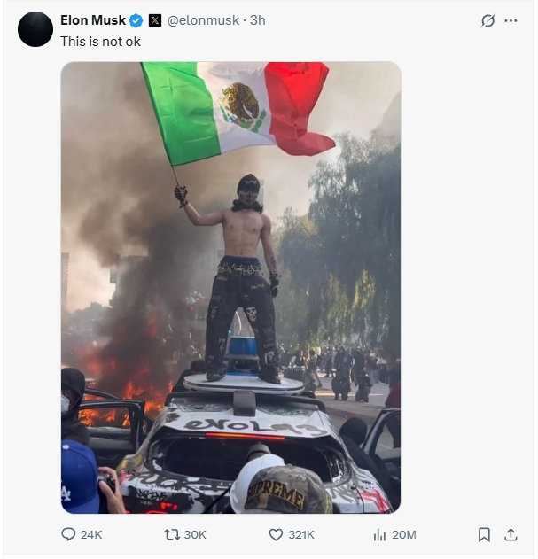
哦，对，忘记说了，国民党反动派也有一支“国民”军队——国民革命军，简称国军。他们是怎样镇压屠杀中国人民的，相信中国人民是不会忘记的。
善良的美国人民，不要再像苏联人民那样的天真，不要幻想着“国民警卫队”真的是美国国民的。
它不是美国国民的，而是镇压美国国民的。
好在，苏联人民当年就看清了，随着苏联修正主义集团的叛变，走上修正主义道路的苏联人民的军队——苏联红军，已经蜕化成镇压苏联人民的暴力机器。
包括美国人民在内的全世界人民，千万不要糊涂啊。

因九云图无法下载文字版，如需转载，请发邮件到jgsgx1966@outlook.com免费获取word版
“井冈山观心1927”已经多次被禁言，为防失联，笔者又注册了几个备用公众号，以及各平台ID，长按二维码可以直接关注：
公众号（4个）：
井冈山观心1927、井冈山观心1949、井冈山观心1966、井冈山观心1976
微博（2个）：
井冈山观心1966、井冈山观心1976
知乎：井冈山观心
小红书：井冈山观心
电子邮箱：jgsgx1966@outlook.com


